大美湾区，无限机遇；
光华发展，未来可期。
一院三区，创业跨越。
期与加盟，“职”在等你。

中山大学附属口腔医院地处粤港澳大湾区核心增长极——广州，是教育部直属重点高等院校的口腔医学教学医院、国家卫生健康委委属委管专科医院，获评委省共建国家口腔区域医疗中心，中央、省、市保健基地医院，广东省高水平医院重点建设医院。
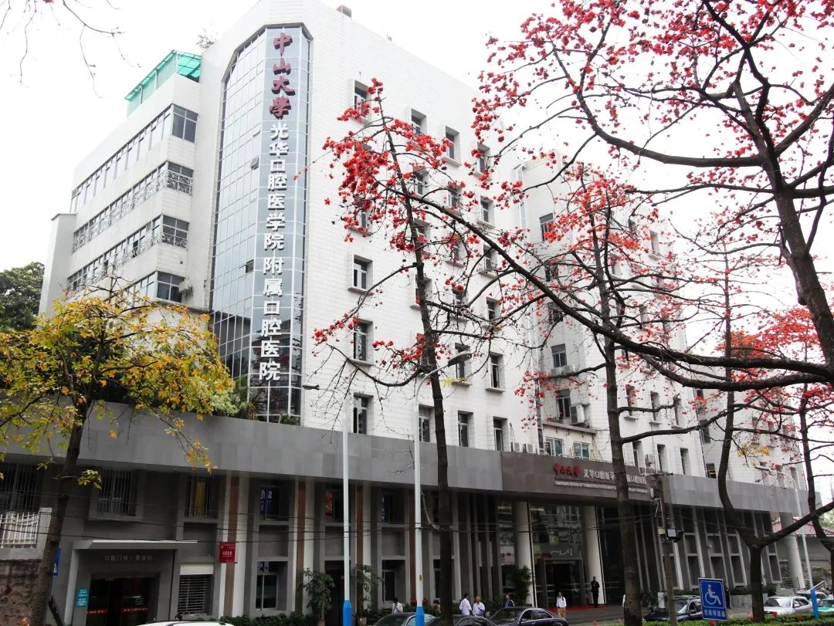
广纳四海英才，共创发展伟业。为持续提升医（学）院综合水平与实力，实施人才强院战略，诚邀广大优秀人才加盟我院。

招聘岗位

临床博士后（医师）
学科方向：牙体牙髓病学、口腔黏膜病学、口腔预防科学、牙周病学、儿童口腔医学、口腔颌面外科学、口腔修复学、口腔正畸学、口腔种植学、麻醉学、病理学等。

科研博士后
学科方向：医学与生命科学相关各种传统学科、新兴交叉学科基础研究、前沿研究与转化研究等领域，包括口腔医学、免疫与免疫治疗学、生物安全与病原生物学、遗传学、干细胞与再生医学、肿瘤生物学、组学与生物信息学、结构生物学、比较医学、材料科学等。

招聘要求
1.年龄在35岁以下。
2.获得博士学位不超过3年。
3.具备较高的学术水平和较强的科研能力的国内外优秀博士，攻读博士学位期间取得1项代表性成果。

薪资待遇
1
丰富的薪酬待遇
2
博士后安居补贴
3
科研专项奖励
4
科研配套支持计划
5
博士后支持计划
6
博士后奖励绩效

职业发展
1
进站可申请认定助理研究员（中级）任职资格
2
在站可申报国家/省部级科研项目及博士后人才项目
3
在站可转评副高级职称，特别优秀者可直接申报正高级职称
4
临床博士后出站且医师规范化培训合格，可获“双证”
5
优秀者可入选医院青年人才高质量发展计划

招聘流程

提交应聘登记表
有意者请登录报名系统投递简历，上传学历学位证书及代表性业绩佐证材料等。
报名时间：2022年12月31日24:00前
投递网址：
http://zdkqhr.zdkqyy.com:8082/service/zhaopinFront/inviteJob_1.html

资格审查
经资格审查后，人力资源部与应聘者联系，确认应聘科室及岗位。

考核及面试
根据应聘岗位，参加考核与面试。

聘用及签约
经主管部门审核通过后，签订聘用合同。

走
进
光
华

医（学）院拥有一支力量雄厚、学科齐备的师资队伍，现有博士生导师45人、硕士生导师125人，其中国务院学位委员会学科评议组成员1人、国家高层次人才4人、宝钢优秀教师1人、教育部新世纪优秀人才3人、中华口腔医学会主委和副主委20余人，高层次人才汇聚，梯队结构合理。
聚焦一流、追求卓越。医（学）院坚持以建设中国特色、世界一流口腔医学学科为目标，经过30多年不懈努力，实现了跨越式发展，在培养优秀学生、获取高端成果、提供一流医疗服务、引育人才队伍和提高国际声誉方面得到大幅提升，实力居中国医院声誉排行榜（复旦版）全国专科第六。
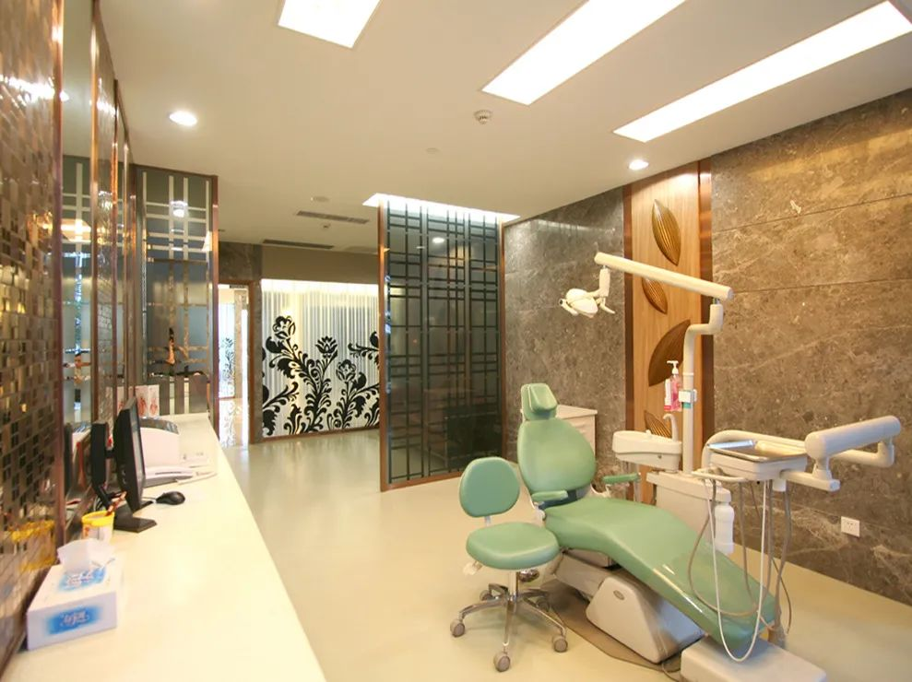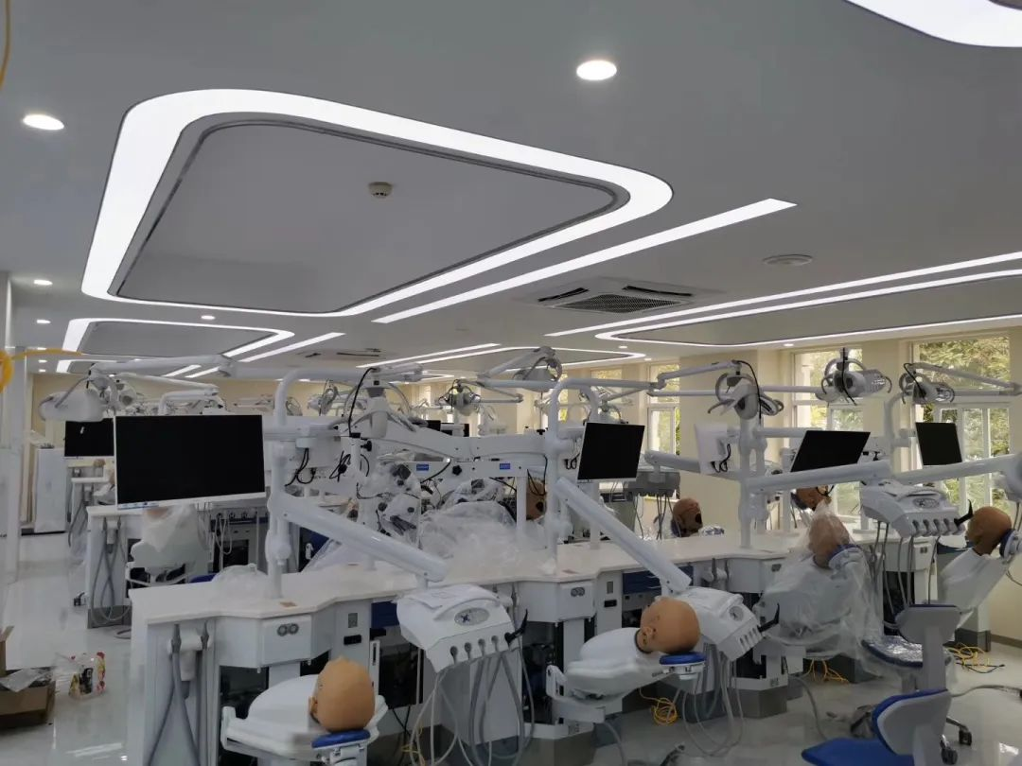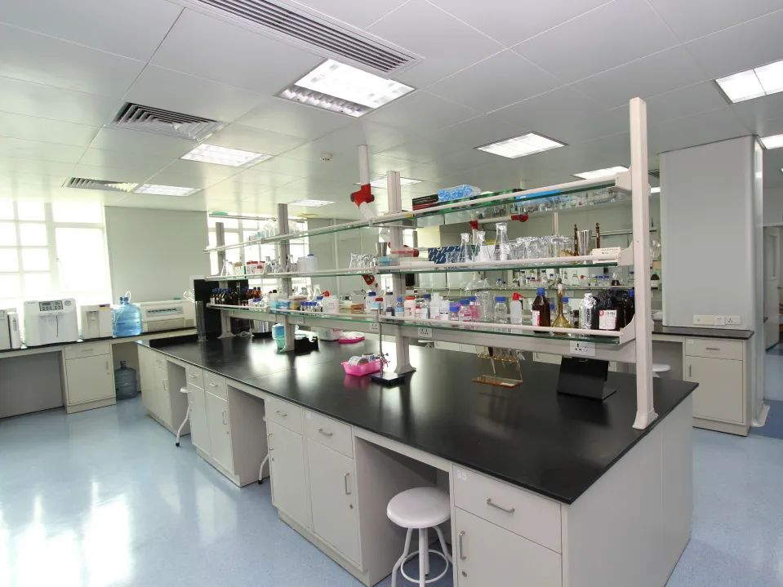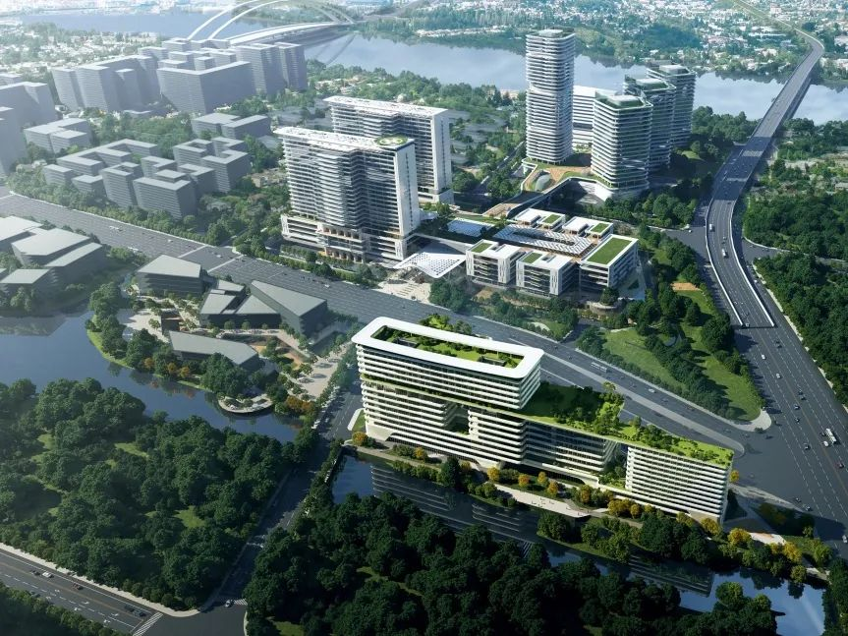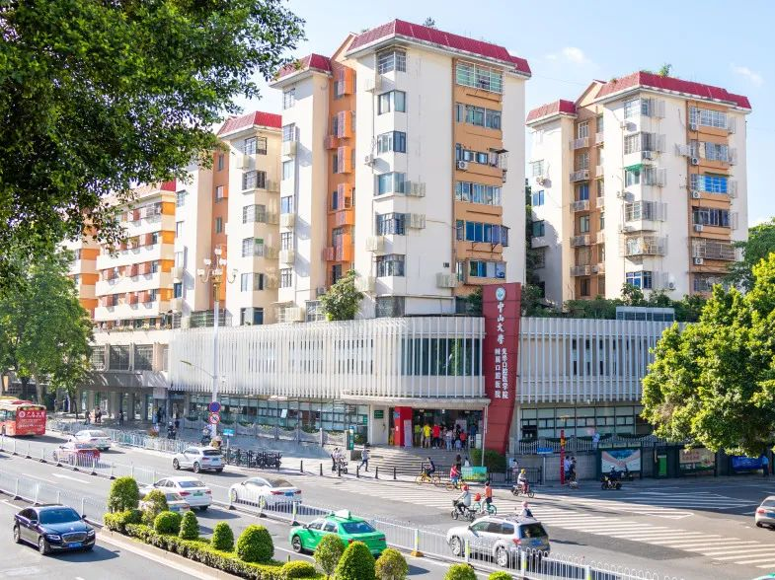
医（学）院紧密围绕“三大建设”，以一流口腔学科为导向，以拔尖人才集聚为核心，全力建设一流医（学）院。南沙院区、天河院区建设将陆续启动，全面落成后医（学）院总建筑面积将达20万平方米，在粤港澳大湾区形成“一体两翼三院区”的发展格局，为建设世界一流的国家口腔区域医疗中心奠定坚实基础。

联系方式
联 系 人：谭老师、孙老师
邮 箱：zdkqhr@126.com
电 话：
86-20-83802803、86-20-38817973
地 址：广州市越秀区陵园西路56号
单位官网：https://www.zdkqyy.com/

